II MOSTRA DE TRABALHO DE CONCLUSÃO DE CURSO
O artigo deve seguir rigorosamente as normas de formatação exigidas pelo evento e aqui expostas, caso contrário não será publicado.
Os arquivos deverão ser salvos e enviados em formato “PDF”, de acordo com as seguintes orientações:
- Título em fonte Arial 14, centralizado escrito em português;
- Um espaço abaixo do título deve haver sua transcrição para o inglês;
- NÃO deve conter autoria;
- Fonte: Arial tamanho 12 e espaçamento 1,5 entre linhas no restante do artigo;
- Margens: superior 3 cm, inferior 2 cm, esquerda 3cm e direita 2 cm, mínimo de 08 e máximo de 15 páginas;
- Resumo (até 3000 caracteres) e Abstract com, tamanho 10 e espaçamento simples entrelinhas;
- Palavras-chave: 03 (três), Keywords 03 (três);
- Após as Keywords, seguem os elementos textuais conforme o padrão desenvolvido pelas áreas específicas;
- Os textos não deverão conter tabulação, colunas ou separação de sílabas hifenizadas;
- O uso de notas de rodapé deve ter apenas o caráter explicativo/complementar devendo ser numeradas em algarismos arábicos sequenciais (Ex.: 1, 2, 3, etc.);
- As figuras e tabelas deverão ser incluídas no texto totalizando no máximo 6 figuras/tabelas;
- Nas conclusões, não deverá haver citações;
- As referências do artigo deverão seguir as normas vigentes da ABNT.

Os artigos serão selecionados pelo Comitê Técnico Científico. Os artigos aprovados deverão ser reenviados no formato “DOC” com os nomes dos autores para posterior publicação na Revista de Trabalhos de Conclusão de Curso Congrega URCAMP 2018. O prazo para reenvio será levado ao conhecimento do autor para correspondência via e-mail cadastrado no sistema pelo autor. O não envio até a data definida implica em não publicação do mesmo na revista.

Seguir criteriosamente o modelo abaixo.

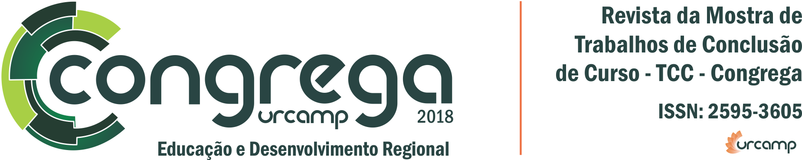

AVALIAÇÃO DO CONHECIMENTO XXXXXXXXXXXXXXX
XXXXXXXXXXXXXXXXXXXXXXXX

EVALUATION OF KNOWLEDGE XXXXXXXXXXXXXXXXXXXXXXXX
XXXXXXXXXXXXXXXXXXXXX

Antonio Pacheco Souza¹, Patrícia XXXX XXXXX ²
¹ Acadêmico do Curso de Pedagogia da Urcamp, ou Bacharel.........., Tecnólogo...........
²Profª Mestre em Educação , Urcamp.

RESUMO

Até 3000 caracteres, com espaçamento simples, justificado.

Palavras-chave: 03 (três); separadas por;

ABSTRACT

Até 3000 caracteres em inglês, com espaçamento simples, justificado.

Keywords:03 (três); separadas por;

INTRODUÇÃO
Fonte Arial tamanho 12 e espaçamento 1,5 entre linhas no restante do artigo;
margens: superior 3 cm, inferior 2 cm, esquerda 3cm e direita 2 cm, mínimo de 08 e máximo de 15 páginas.

MATERIAIS E MÉTODOS
Xxxxxxxxxxxxxxxxxxxxxxxxxxxxxxxxxxxxxxxxxxxxxxxxxxxxxxxxxxxxxxxxxxxxxxxxxxxxxxxxxxxxxxxxxxxxxxxxxxxxxxxxxxxxxxxxxxxxxxxxxxxxxxxxxxxxxxxxxxxxxxxxxxxxxxxxxxxxxxx

RESULTADOS E DISCUSSÃO
Xxxxxxxxxxxxxxxxxxxxxxxxxxxxxxxxxxxxxxxxxxxxxxxxxxxxxxxxxxxxxxxxxxxxxxxxxxxxxxxxxxxxxxxxxxxxxxxxxxxxxxxxxxxxxxxxxxxxxxxxxxxxxxxxxxxxxxxxxxxxxxxxxxxxxxxxxxxxxxxxxxxx

Tabela 1: Perfil socioeconômicoxxxxxxxxxxxxxxxxxxxxxxxxxxx. Bagé-RS. Abr2017

 | Participantes (n) | Participantes (%)
Gênero
Feminino | 39 | 55,3
Masculino | 31 | 44,7
Faixa Etária
18 a 32 anos | 32 | 45,75
32 a 45 anos | 18 | 25,75
Acima 46 anos | 20 | 28,50

Figura 1: Descrição das características da embalagem do medicamento xxxxxxxxxxxxxxxxxxxx.
Bagé-RS. Abr 2017.

CONCLUSÕES
Xxxxxxxxxxxxxxxxxxxxxxxxxxxxxxxxxxxxxxxxxxxxxxxxxxxxxxxxxxxxxx
xxxxxxxxxxxxxxxxxxxxxxxxxxxxxxxxxxxxxxxxxxxxx

REFERENCIAS
ARAUJO, L. U. et al. Medicamentos genéricos no Brasil: panorama histórico e legislação. Rev PanamSaludPublica, v. 28, n. 6, p. 1-13, 2010.

BERTOLDI, A. D.; BARROS, A.J.D.; HALLAL, P. C. Generic drugs in Brazil: known by many, used by few. Cadernos de saúde pública, v. 21, n. 6, p. 1808-1815, 2005.

BERTOLDI, A. et al. Utilização de medicamentos genéricos na população brasileira: uma avaliação da PNAUM 2014. Revista de Saúde Pública, v. 50, n. 2, p. 1-11, 2016

BLATT, C.; TRAUTHMAN, S.; SCHMIDT, E. Conhecimento popular e utilização dos medicamentos genéricos na população do município de Tubarão-SC. Ciência & Saúde Coletiva, v. 17, n.1, p. 79-87, 2012

